Estimado Sr. Nelso N

Buenos días!

1. Soy Jamko del departamento de ventas del fabricante de máquinas de hielo Koller. Gracias por su consulta de nuestra máquina de cubos de hielo enviada via nuestro sitio web.
Nosotros fabricamos y exportamos máquinas de cubos / tubos / bloques de hielo con capacidad de 1-25 tons, los hielos son para el consumo humano en restaurantes, hoteles, cafeterías y clubs, etc…
2. Sobre la máquina de cubos de hielo de 5 tons por día CV5000, puede producir 5,000 Kg de cubos de hielo de cada 24 horas, 210 Kg de cada hora, 70 Kg por turno (20 minutos). (capacidad 100% garantizada)
Nuestro precio FOB de la máquina de cubos de hielo 5 tons CV5000 es $26,200 USD. (incluyendo todos accesorios y piezas de repuesto)
El precio está con base en la fuente de alimentación en Venezuela de 220V, 60Hz, Trifásico.
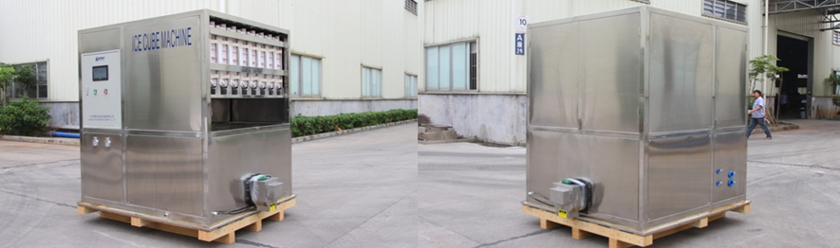
Máquina de cubos de hielo 2 tons CV2000 (adopta el compresor de Bock/ Bizter de la marca de Alemania)
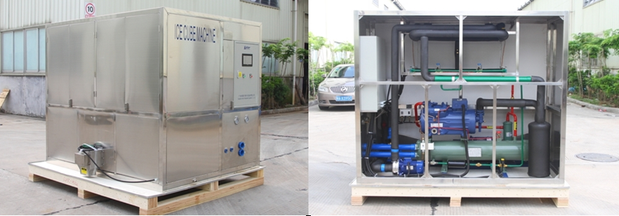
Máquina de cubos de hielo 3 tons CV3000
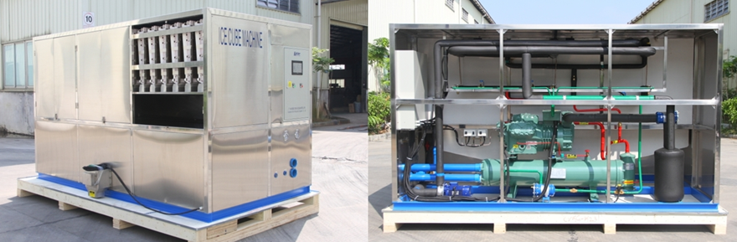
Máquina de cubos de hielo 5 tons CV5000
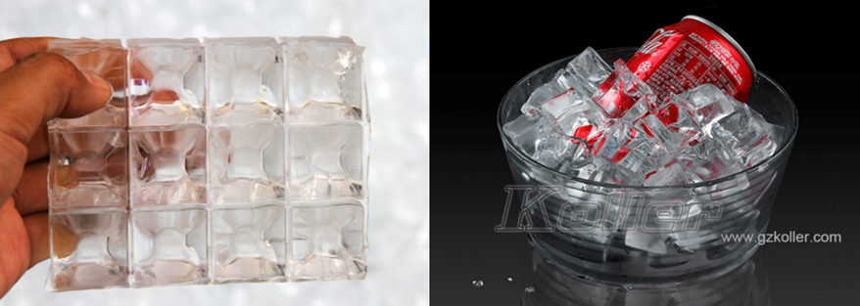
Cubos de hielo fabricados por la máquina
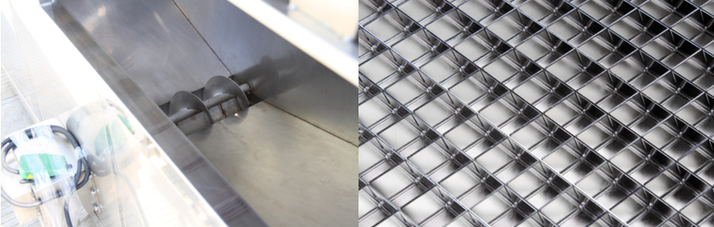
Caja colectora de hielo grande con dispensador para el embalaje
Rejilla de fabricadora de hielo fabricada en latón plateado con níquel comestible
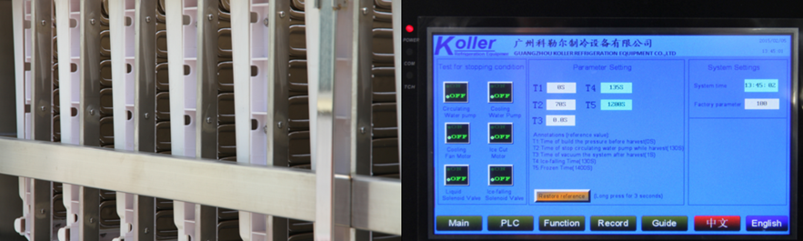
Evaporador de cubos de hielo Pantalla táctil con estado de funcionamiento y
informe de fallos

3. El kit completo de máquina se consiste en 1 máquina de cubos de hielo, 1 bomba de agua refrigerada y 1 torre de refrigeración.
Aquí está el enlace de video en Youtube sobre cómo instalar y operar la máquina cuando la reciba: https://www.youtube.com/watch?v=aH-bLsxmX_s

4. *Sr. Nelso, ya tiene alguna idea de la máquina?
Si la capacidad diaria de 5 tons cumple con su demanda o no?

Espero su respuesta.
Gracias
Saludos,
Jamko Ye (Gerente de ventas)

